**GALERÍA – CONSULTAS 2**

1. Muestra todos los clientes:

SELECT *  
FROM cliente

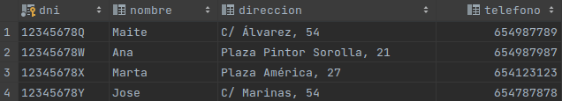

1. Muestra el nombre, dirección y teléfono de todos los artistas:

SELECT nombre, direccion, telefono  
FROM artista

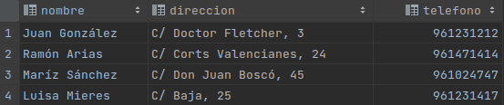

1. Muestra el título, precio, código de cliente, precio final y fecha de venta de todas las pinturas que haya comprado el cliente “12345678Q”:

SELECT titulo, precio, dni_cliente, preciofinal, fechaventa  
FROM pintura  
WHERE dni_cliente = '12345678Q'

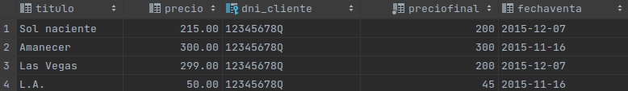

1. Muestra todas las exposiciones celebradas en 2015 íntegramente:

SELECT *  
FROM exposicion  
WHERE fechainicio LIKE '2015%'  
 AND fechafin LIKE '2015%'



1. Muestra el título y precio de las pinturas que cuesten más de 200 euros (campo precio) y cuyo título empiece por “L”:

SELECT titulo, precio  
FROM pintura  
WHERE precio > 200 AND titulo LIKE 'L%'

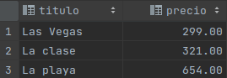

1. Elimina al artista “33333333C” (se debe eliminar automáticamente la fila 7 de la tabla pinturas):

DELETE  
FROM artista  
WHERE dni = '33333333C'



1. Modifica el cliente “12345678X” por “88888888X” (se debe modificar también automáticamente en la tabla pinturas):

UPDATE cliente  
SET dni='88888888X'  
WHERE dni = '12345678X'

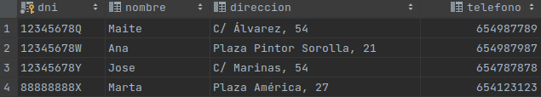

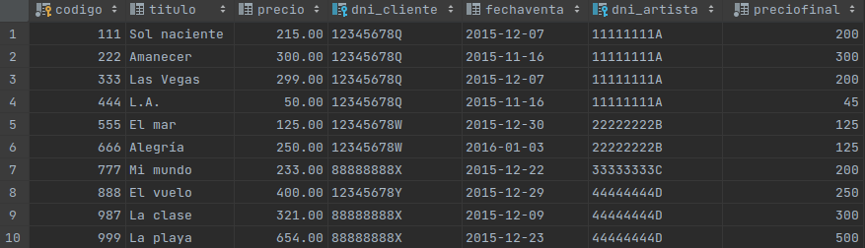

1. Modifica el nombre del cliente “Jose” por “José María”:

UPDATE cliente  
SET nombre ='José María'  
WHERE nombre = 'Jose'

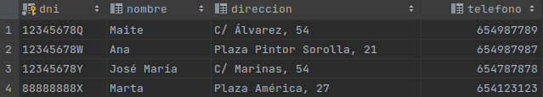

1. Modifica la pintura cuyo código es 999 de forma que el título sea “La playa azul” y el precio final 550.50 euros:

UPDATE pintura  
SET titulo = 'La playa azul',  
 preciofinal = 550.50  
WHERE codigo = 999

